**Министерство образования и науки Украины**  
**Национальный технический университет Украины "Киевский политехнический институт имени Игоря Сикорского"**  
**Факультет информатики и вычислительной техники**  
 **Кафедра автоматизированных систем обработки**   
**информации и управления**  
  
  
 **ОТЧЕТ**  
по лабораторной работе № 1 по дисциплине   
«МУЛЬТИПАРАДИГМЕННЕ ПРОГРАМУВАННЯ»  
  
„ **Описание и вызов функций в языке Лисп.** ”

Киев 2018

СОДЕРЖАНИЕ

ЦЕЛЬ ЛАБОРАТОРНОЙ РАБОТЫ

Цель работы – является изучение базовых функций организации и обработки списков, а также способов описания и вызова нерекурсивных функций в языке программирования Лисп (на примере одного из известных диалектов языка Лисп).

ЗАДАНИЕ

Ознакомиться с описанием лабораторной работы. Выполнить примеры. 7Выполнить свой вариант задания, вариант выдает преподаватель. Задание выполнить различными способами, применяя простейшие и функции из расширения базовых функций GNU Common Lisp (newLISP-tk).   
Задание 1. Описать неименованную функцию для объединения голов трех списков в один список, исходные данные взять из таблицы 4.   
  
Задание 2. Описать именованную функцию для создания нового списка из элементов нескольких исходных списков. В качестве исходных списков использовать списки таблицы Номера элементов списков взять в таблице 5.  
  
Задание 3. Описать именованную функцию в соответствии с вариантом индивидуального задания в Таблице 6.

ВЫПОЛНЕНИЕ

Программная реализация

Исходный код

(write-line "Andrii Zozulia IP-63 Lab1(var 8)")  
  
(FORMAT t " Task 1 ~C Result: ~S~% " #\linefeed ((LAMBDA (l1 l2 l3) (CONS (CAR l1) (CONS (CAR l2) (CONS (CAR l3) NIL)))) '(GOAL  FUNCTOR  CLAUSE  (DATA BASE)) '(2 5 (5 4 6) 8) '(L (K (K I) U))))  
  
  
(defun makeList(l1 l2 l3) (CONS (NTH 3 l1) (CONS (NTH 2 l2) (CONS (NTH 1 l3) NIL))))  
  
(FORMAT t "Task 2 ~C Result: ~S~% " #\linefeed (makeList '(GOAL  FUNCTOR  CLAUSE  (DATA BASE)) '(2 5 (5 4 6) 8) '(L (K (K I) U))))  
  
(defun add(lst)(  
    COND ((AND(AND(NUMBERP (NTH 0 lst)) (NUMBERP (NTH 2 lst))) (NUMBERP (NTH 6 lst)))  
    (+(NTH 0 lst)(+(NTH 2 lst)(NTH 6 lst))))  
    ((NOT(AND(AND(NUMBERP (NTH 0 lst)) (NUMBERP (NTH 2 lst))) (NUMBERP (NTH 6 lst))))   
    (NTH 6 lst))  
      
))  
(FORMAT t "Task 3 ~C Result: ~S~% " #\linefeed (add '(1 1 2 5 1 1 G)))

Примеры работы

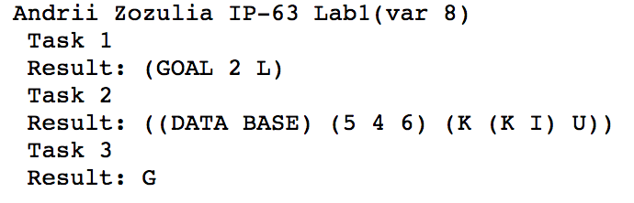

ВЫВОДЫ

В рамках данной лабораторной работы были выполнены все основные задачи, а именно:  
− Получить навыки работы с интерпретатором Лиспа для выбранного диалекта.   
− Изучить работу примитивных базовых функций списочного ассемблера.   
− Изучить работу базовых функций из расширения набора примитивных функций и их сведение к примитивным базовым функциям.   
− Ознакомление с описанием неименованных функций в Лиспе.   
− Изучение приемов описания именованных функций через неименованные и с применением современной сокращенной нотации.

**Выполнил**

(шифр, фамилия, имя, отчество)

*ІП-6312 Зозуля А. В.*

**Проверил**

(фамилия, имя, отчество )